8 клас

Робота № 1

**1.** Розв’яжіть рівняння

.

**2.** Знайти найменше натуральне число, сума цифр якого дорівнює .

**3.** Чи можна вивезти 50 каменів вагою 370, 372, 374, ..., 468 кг на семи тритонних вантажівках?

**4.** Із вершини  трикутника  опущені перпендикуляри  і  на бісектриси зовнішніх кутів при вершинах  і . Доведіть, що .

***Відповіді:***

**8.1.** *Відповідь.*. *Вказівка.* Після скорочення врахуйте, що .

**8.2.** *Відповідь*.  (всього  дев’ятки). *Вказівка.* Щоб число було найменшим треба, щоб його кількість цифр була найменшою, тобто самі цифри – найбільш можливими.

**8.3.** *Відповідь.* Ні, неможна. *Вказівка.* Якщо це можна зробити, то хоча б одну вантажівку потрібно буде завантажити принаймні 8 каменями (бо ). Але навіть самих легких 8 каменів мають сумарну вагу  кг т. Протиріччя.

**8.4.** *Вказівка*. Продовжити відрізки  і  до перетину з прямою  у точках  і . Відрізок  буде середньою лінією в трикутнику .

***Робота № 2***

1. Оксана у 27 років мала трьох синів різного віку ( вік кожної дитини – натуральне число). Минуло 10 років, і її вік дорівнює сумарному віку її трьох синів. Скільки років нині синам Оксани?
2. 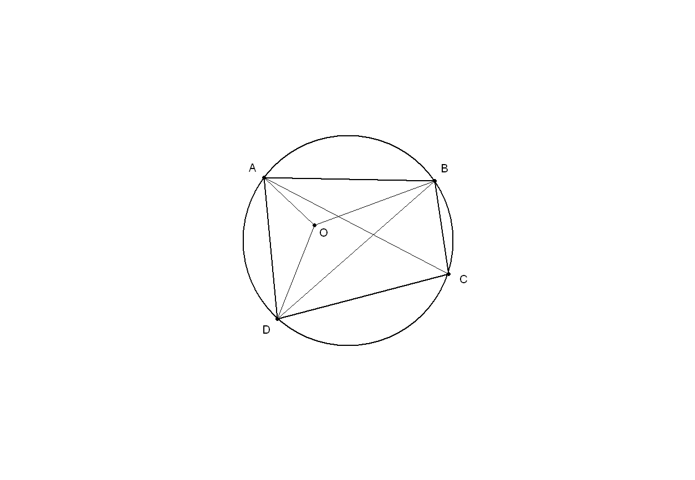Побудуйте графік функції .
3. При яких значеннях ***а*** рівняння має один корінь.
4. На малюнку зображено вписаний у коло чотирикутник *ABCD*, у якому , ,  і . Знайдіть .
5. Знайдіть останні дві цифри числа 

212013 – 112013.

1. Нехай, коли Оксані було 27, її синам було ***x, y*** та ***z*** років. Тоді, виходячи з умови задачі, можемо записати таку рівність: ***37 = (х + 10) + (у + 10) +***

***+ (z + 10),*** або ***x + y + z =7.*** Тепер треба знайти попарно різні натуральні числа ***x, y, z,*** сума яких дорівнює ***7***. Шляхом перебору легко переконатись, що єдині такі три числа – це1, 2 і 4, тому нині синам 11, 12 і 14 років.

Відповідь:11, 12 та 14 років.

1. *х≠2, у = 1* якщо *х > 2* і *у = – 1,*якщо *х < 2.*
2. має один корінь, якщо *а= – 9,* або *а =* *–3,* або *а=0.*
3. , . Тоді . Отже, бісектриса і точка  є точкою перетину бісектрис в . Тоді бісектриса і .

Відповідь: .

1. Якщо підносити 21 до степеня, то 21,41,61,81,01,21,… – можливі останні дві цифри. Аналогічно, якщо підносити 11 до степеня, то 11,21,31,41,51,61,71,81,91,01.11,… – можливі останні дві цифри. Отже, число 212013 буде закінчуватись на 61, а число 112013 буде закінчуватись на 31, тому число  буде закінчуватись на 30.

Відповідь: 30.

*Робота № 3*

1. У простому двоцифровому числі цифра одиниць на 2 більша за цифру десятків. Якщо до цього числа додати 9, то одержана сума буде більшою за 50, але меншою від 97. Знайти це число.
2. У прямокутному трикутнику катет завдовжки 12см прилягає до кута  Знайти довжину бісектриси другого гострого кута трикутника.
3. Із полудня до опівночі Вчений Кіт сидить під дубом, а з опівночі до полудня розповідає казки. На дубі він повісив плакат: «Через годину я буду робити те ж саме, що робив дві години назад». Скільки годин на добу цей надпис правильний? Відповідь обґрунтуйте.
4. Довести, що  ділиться на 6 при будь яких натуральних значеннях *m,n* і  .
5. Є розчин солі певної концентрації. Після випаровування з розчину 1л води його концентрація зросла на 0,05%, а після того як отриманий розчин розбавили 39 літрами води , концентрація зменшилась у 3 рази. Якою була початкова концентрація розчину? (1 кг розчину має об’єм 1л)

***Відповіді:***

1. **79.**Вказівка Нехай задане число , якщо , то , <<, <<, тоді , . Серед чисел 46, 57, 68, 79 тільки 79 є простим.
2. **Відповідь: 8см.** Вказівка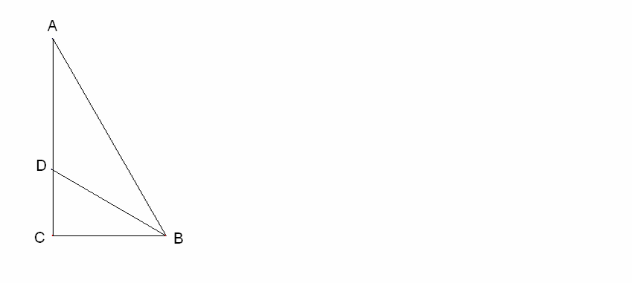.Нехай в , бісектриса кута В, тобто , тоді рівнобічний і . З  тому см, см, см
3. ** годин.** Вказівка З’ясуємо проміжки часу, протягом яких надпис хибний. Вони починаються за годину до того моменту, коли Кіт змінює вид діяльності, і продовжуються ще дві години після цього моменту. Таким чином, надпис буде хибним з 11-ти годин до 14-ти годин і з 23-ох годин до 2-ох годин, тобто 6 годин на добу. В інший час надпис буде правильним, тобто це буде відбуватися протягом 18-ти годин на добу.

*Вказівка:*  *,* .

Даний вираз ділиться на 6, якщо він ділиться на 2 і на 3.

Доведемо,що вираз ділиться на 2:

а)  *m і n*- парні, тоді очевидно.

б) *m і n*- непарні, тоді (*m- n*)або (*m+n*)є парними.

*в) m*- парне *, n*- непарне або навпаки, тоді  *mn-* парне.

Доведемо,що вираз ділиться на 3:

а) якщо *m і n* діляться на 3, то подільність очевидна.

б) якщо числа *m і n* при діленні на 3 мають однакові остачі: 1; 2; або 3, то .

*в) якщо при діленні на 3 у чисел m, n* різні остачі: 1 і 2, 2 і 1 відповідно, то .

1. 0,9%**.** Вказівка: Нехай об’єм розчину *m л,* його концентрація *х%,* - *кг* маса солі. Після випаровування: об’єм розчину *(m-1)л* , а його концентрація .

За умовою 

Коли розчин розбавили, то отримали  *л*- об’єм розчину, кількість солі- *кг*.









Відповідь: 0,9%.